令和４年度
スポーツ指導者講習会(四万十町地域)
開催要項
- 目的
地域のスポーツ指導者や保護者、スポーツ拠点のスタッフに対して、スポーツ医・科学の観点から競技指導をより高度に行うためのノウハウなどを伝える。

- 主催
公益財団法人高知県スポーツ振興財団（高知県スポーツ科学センター指定管理者）

後 援
NPO法人 くぼかわスポーツクラブ

- 開催場所
高知県四万十町窪川B&G海洋センター 会議室
〒786-0043 高知県高岡郡四万十町本堂405-4 TEL 0880-24-1177

- 開催日時
令和5年3月21日（火）18：00～19：30

- 内容・スケジュール

◇「成 長 期 の ス ポ ― ツ 栄 養 学 」

講師 高知県スポーツ科学センター 栄養サポートスタッフリーダー
日本スポーツ協会 公認スポーツ栄養士 大坪 豊寿 氏
タイムスケジュール
17:30 18:00 19:30
受  付 | 講話 大坪 豊寿 氏  「成長期のスポーツ栄養学」

- 受講対象者 スポーツ指導者・保護者・スポーツ指導者を目指す方

- 参加料 無料

- 定員 30名

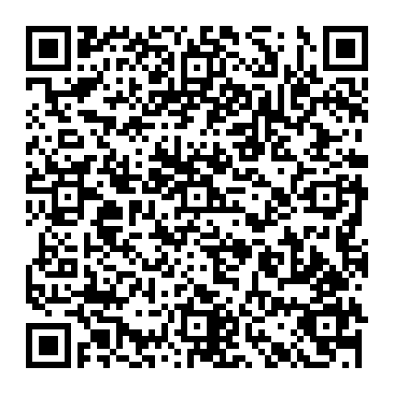
- 参加申込方法
〇高知県スポーツ科学センター公式サイト申込専用フォーム

〇E-mail (kochi-ssc@ksc-net.or.jp)
高知県スポーツ科学センター
公式サイト申込専用フォーム QＲコード
件名：スポーツ指導者講習会（四万十町地域）
内容：・氏名（ふりがな）・メールアドレス・電話番号・所属先・競技種目・指導対象者
※新型コロナウイルス感染拡大防止策として、上記ＨＰ申し込みフォーム掲載の
健康チェック用紙を印刷し、当日の検温・体調を記載してご持参ください。
印刷環境の無い方は、当日会場にてご記入ください。
またマスクの着用をお願い致します。

※申込先着順で定員になり次第締め切りさせていただきます。

- 申込締め切り
令和５年３月19日(日) 午後５時

- 用意・持参物
・マスク ・ 筆記具
（注）県内の新型コロナウイルス感染状況により、中止もしくは延期する場合がございます。
その場合、高知県スポーツ科学センター公式サイトに掲示及び、申し込みされた方には電話・e-mailにてお知らせします。

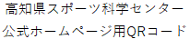
＜問合せ先＞
〒781-0311 高知市春野町芳原2485
高知県スポーツ科学センター（春野総合運動公園内）
ＴＥＬ：088-841-3105 ＦＡＸ：088-841-3107
ＵＲＬ：https://www.kochi-ssc.org/
E-mail：kochi-ssc@ksc-net.or.jp
担当：中森 ・ 小林

